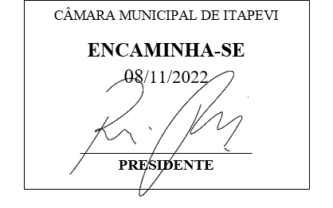

**Indicação Nº 1849/2022**

**Súmula**: - Solicita providências do Executivo, junto a Secretaria de Infraestrutura e Serviços Urbanos, para que seja providenciada a concretagem da viela localizada na Rua Eliete Soares e Silva, no Jardim Santa Rita, próximo ao número 234.

**INDICO** à Mesa, na forma regimental vigente, seja oficiado ao Excelentíssimo Senhor Igor Soares Ebert, Prefeito Municipal, para que determine através da Secretaria de Infraestrutura e Serviços Urbanos, para que seja providenciada a concretagem da viela localizada na Rua Eliete Soares e Silva, no Jardim Santa Rita, próximo ao número 234.

**Justificativa**

Senhor Presidente: -

Senhores Vereadores: -

Senhoras Vereadoras: -

Trata-se de uma solicitação da comunidade, pois o local é utilizado por moradores para se locomoverem entre as ruas do bairro, esta se encontra intransitável e necessita de limpeza e concretagem. A melhoria se faz necessária para garantir a segurança e comodidade aos moradores.

Aguardamos um retorno, certo da sua costumeira compreensão de Vossa Senhoria, aproveitamos o ensejo para renovar votos de elevada estima e consideração.

Sala das Sessões Bemvindo Moreira Nery, 04 de novembro de 2022.

